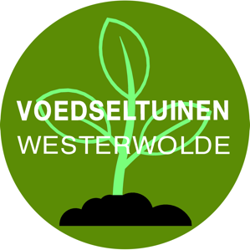

Nieuwsbrief 7
31 maart 2025

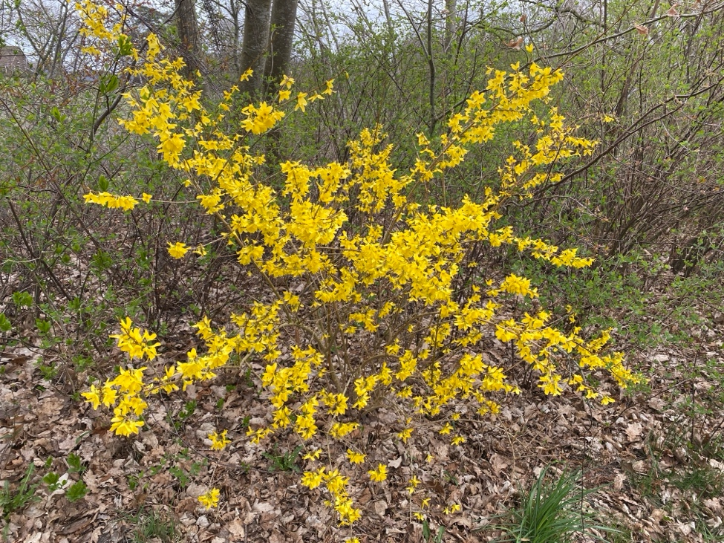

Het nieuwe jaar is begonnen, de natuur wordt weer wakker en er is en komt weer veel buitenwerk in de voedseltuinen en -bossen. Een overzicht van wat er gebeurd is en nog gaat gebeuren in 2025.

Nieuwe penningmeester!
Om te beginnen is er een uitbreiding van ons bestuur waar we heel blij mee zijn. Jeroen Clemens van Hoeve Veganza in Vlagtwedde zag het meteen zitten om met ons mee te doen. De samenstelling is nu: Rein voorzitter, Didi secretaris en Jeroen penningmeester. Welkom Jeroen!



Nieuwe voedseltuin in Sellingen
Hoewel Rein en Didi via onder andere de gemeente, Prolander, Staatsbosbeheer en Natuurmonumenten op zoek zijn geweest naar een nieuwe plek in de buurt van Sellingen, kwam uiteindelijk de verlossing via een van de eigen vrijwilligers. Hedwig Hartmans stelt nu haar grote voortuin ter beschikking als nieuw “Landje”. Gelukkig net op tijd, want er stond nog heel wat in de oude tuin wat verhuisd moest worden en in nieuwe grond: asperges, rabarber, fruitstruiken, enzovoorts. En de kas moest leeg. We zagen er een beetje tegenop maar met wat voor- en nawerk en vereende krachten was de klus toch bijna in één dag klaar. Een grote berg houtsnippers werd door de gemeente geleverd en de compost kwam via de Stichting Voedseltuinen Westerwolde.
Na een berichtje in de media met een oproep voor vrijwilligers en tweedehands gereedschap meldden zich nog een paar enthousiaste mensen. Later kwam er ook tuingereedschap binnen en het nog ontbrekende werd via de Stichting aangeschaft.

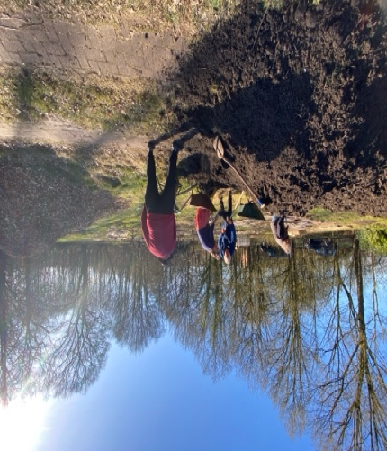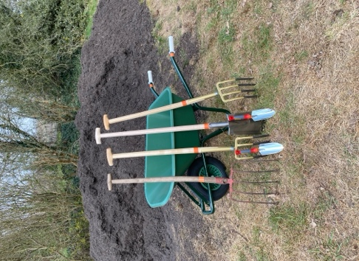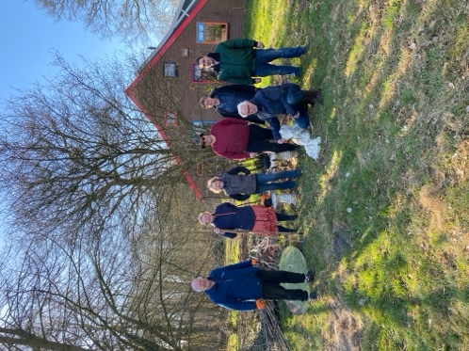

Er wordt al driftig voorgezaaid bij de mensen thuis en de pipowagen (tot verdriet van de schooltuin Vriescheloo) is naar het Landje gebracht. Per slot was hij daarvoor bestemd, met subsidie van de gemeente Westerwolde! Gezamenlijk met een aantal handige handen is een prachtige kas neergezet en al met al ziet de nieuwe tuin er al heel erg als een mooie voedseltuin uit. Als het voorwerk allemaal klaar is en de indeling van de nieuwe tuin duidelijk is komt Klaas Haak van Klein Flora Westerwolde langs om de tuin, net zoals de vorige, op te fleuren met wat vaste planten! Het zag er in de toen tuin prachtig uit, we weten waar we ons op kunnen verheugen!

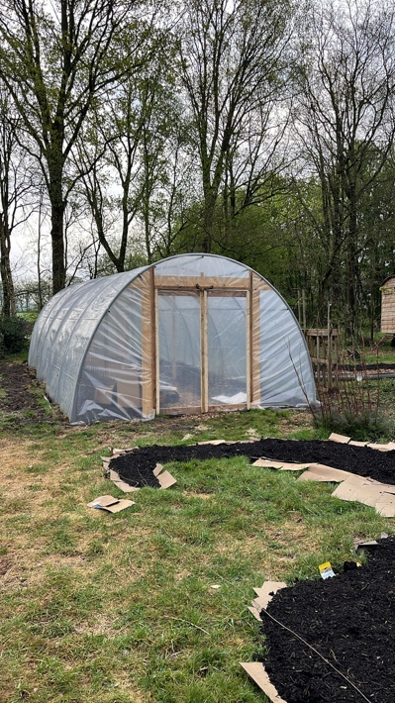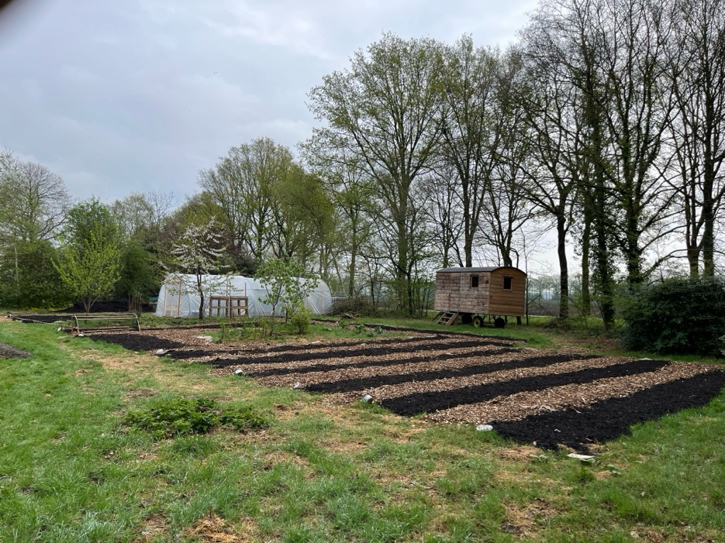
Cittaslowmarkt
Op verzoek van onze Cittaslowgemeente werden we gevraagd mee te doen aan een kleine markt in het gemeentehuis in Sellingen tijdens de Westerwolder weke. Een viertal tuinen meldden zich enthousiast aan. Helaas konden door omstandigheden twee ervan toch niet komen, maar gezien de beperkte ruimte die we uiteindelijk toegewezen kregen was dat misschien maar goed.

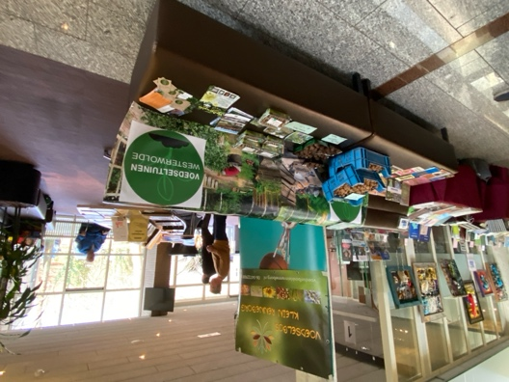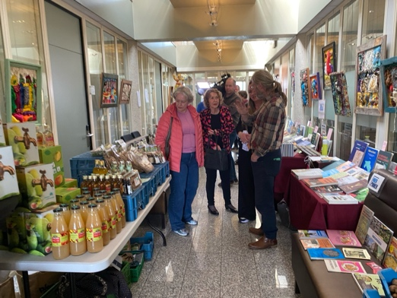

Charlotte en Frederique van Zevenmeerszeven met hun eigengemaakte producten en zelfgekweekte planten en zaden en Henk van Voedselbos Klein Renneborg met zijn eigen producten en die van Land van Ons konden hun spullen uitstallen Er was veel belangstelling voor! Na een drukke middag gingen ze tevreden weer naar huis, zeker met minder spullen dan ze gekomen waren!

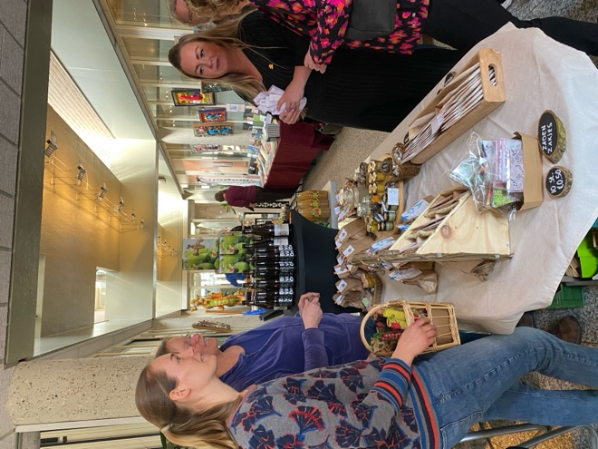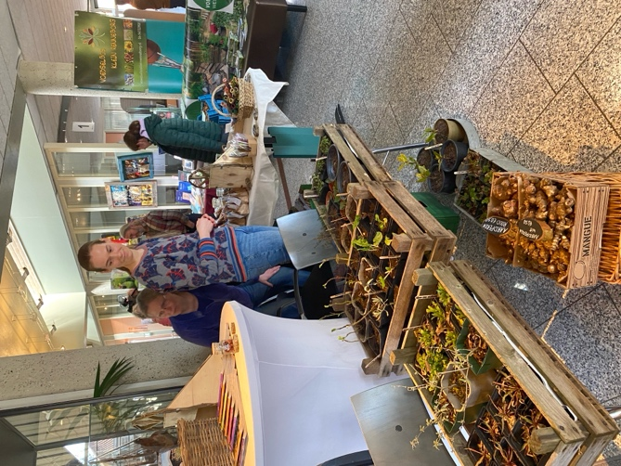

Schooltuin Vriescheloo

De Spetsehoeve

Nieuwe ontdekkingen
Uiteraard zijn we, nu samen met Jeroen, nog op bezoek geweest bij verschillende groene projecten zoals Hilles Heerlijckheid (Mjon, Flo, Bien, Ro en Rune) en Slegge 10 (Jan Willem en Pieter de Roo en Marianne Boer). Deze twee hebben zich meteen aangemeld als “makers” bij de Groene Deelderij en het Keuterforum en leveren al producten. Slegge 10 staat al op onze website en hopelijk binnenkort ook Hille’s Heerlijkheid.

Gesprekken
Ook de gesprekken met verschillende mensen gaan gewoon door, om te kijken of we meer voor elkaar kunnen betekenen, onze gezonde biologische initiatieven nog meer kunnen delen en uitbreiden, ook over onze gemeentegrens heen. Hoe meer hoe beter. Zo zijn we via Christine van Kopje Genieten in Sellingen in gesprek geweest met de nieuw opgerichte “Oogst van Groningen”, die meehelpen met kijken naar uitbreiding aan mogelijkheden van onze voedseltuinen. Maar ook met Jenneke Weber, die, mocht er belangstelling voor zijn, een groot stuk grond aanbiedt.

Met andere woorden: Altijd welkom bij ons: ideeën, grond, vrijwilligers en mensen met kennis over biologisch/ecologisch tuinieren!

De Stichting Voedseltuinen Westerwolde
Op de website van de stichting is een onderdeel bijgekomen: Uitleen en verkoop. Ben je aangesloten bij de Stichting Voedseltuinen Westerwolde met een groen project, dan kunnen onderling spullen gedeeld worden. Heb je ook iets wat je wilt delen, laat het ons weten via info@stichtingvoedseltuinenwesterwolde.nl!

Wil je volgen wat er nog meer allemaal gebeurt, kijk op Voedseltuinenwesterwolde.nl

Tot de volgende nieuwbrief,

Rein, Didi en Jeroen

